Уважаемые жители и гости Талицкого городского округа!

В целях предупреждения преступлений с применением огнестрельного оружия, на постоянной основе проводятся мероприятия по организации добровольной сдачи незаконно хранящегося оружия, боеприпасов, взрывчатых веществ и взрывных устройств на возмездной основе. Добровольная сдача оружия сможет обезопасить граждан от возможных противоправных действий, связанных с применением оружия, а также освободить от уголовной ответственности за его незаконное приобретение, хранение, сбыт, перевозку, передачу и ношение.
Под добровольной сдачей огнестрельного оружия следует понимать выдачу лицом указанных предметов по своей воле или сообщение органам внутренних дел о месте их нахождения и хранения, при этом личность сообщившего сохраняется в тайне. В случае добровольной сдачи вышеуказанных предметов лицо освобождается от уголовной ответственности за совершение преступлений, предусмотренных статьями 222 УК РФ «Незаконное приобретение, передача, сбыт, хранение, перевозка или ношение оружия, его основных частей, боеприпасов, взрывчатых веществ и взрывных устройств» и 223 УК РФ «Незаконное изготовление оружия», независимо от привлечения его к ответственности за совершение иных преступлений, при условии, что с помощью данного вида оружия не было совершено противозаконного деяния.
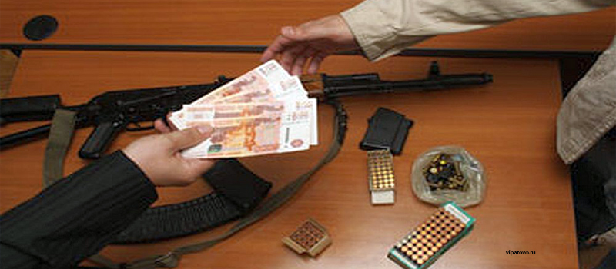
В соответствии с постановлением Правительства Свердловской области от 29.12.2017 № 1046-ПП «О внесении изменений в государственную программу Свердловской области «Обеспечение общественной безопасности на территории Свердловской области до 2024 года», утвержденную постановлением Правительства Свердловской области от 05.04.2017 № 229-ПП, размеры вознаграждения за добровольную сдачу незаконно хранящегося оружия, боеприпасов, взрывчатых веществ увеличены:
- боевое ручное стрелковое оружие (пистолеты, револьверы, автоматы, пулеметы, гранатометы и другие виды) за 1 шт. – 4500 руб.;
- основные части боевого ручного стрелкового оружия (ствол, затвор, барабан, рамка, ствольная коробка) за 1 шт. – 900 руб.;
- охотничье огнестрельное оружие с нарезным стволом за 1 шт. – 3300 руб.;
- основные части огнестрельного оружия с нарезным стволом (ствол, затвор, барабан, рамка, ствольная коробка) за 1 шт. – 600 руб.;
- охотничье огнестрельное гладкоствольное оружие за 1 шт. – 2000 руб.;
- основные части огнестрельного гладкоствольного оружия (ствол, затвор, барабан, рамка, ствольная коробка) – 400 руб.;
- оружие самообороны, газовое оружие за 1 шт. – 1000 руб.;
- пневматическое оружие с дульной энергией более 7,5 Дж за 1 шт. – 600 руб.;
- самодельное огнестрельное оружие или переделанное под огнестрельное оружие за 1 шт.- 2000 руб.;
- боеприпасы к оружию с нарезным стволом за 1 шт. – 20 руб.;
- боеприпасы к оружию с нарезным стволом калибра 5,6 мм за 1 шт. – 7 руб.;
- боеприпасы к гладкоствольному оружию за 1 шт. – 7 руб.;
- взрывчатые вещества и порох за 100 граммов – 600 руб.;
- изделия, содержащие взрывчатые вещества: гранаты, мины, артиллерийские снаряды за 1 шт. – 2600 руб.;
- средства инициирования взрывов: капсюли-детонаторы, электродетонаторы и другие за 1 шт. – 600 руб.;
- детонирующие и огнепроводные шнуры за 1 метр – 150 руб.

Любой гражданин, изъявивший желание сдать незаконно хранящиеся у него оружие, патроны к нему, боеприпасы, взрывчатые вещества и взрывные устройства за вознаграждение, может обратиться в ОМВД России по Талицкому району (г. Талица, ул. Васильева, 2; тел.: 02, 4-31-12). Есть возможность подать заявление участковому уполномоченному полиции или сотруднику лицензионно-разрешительной службы. При себе необходимо иметь паспорт и документ, подтверждающий открытие лицевого счета в банке, с информацией о номере лицевого счета, банковскими реквизитами. При этом конфиденциальность обращения, гарантируется.

Председатель антитеррористической комиссии
в Талицком городском округе

